Лабораторная работа №9
Формы + Код
- При открытии конфигурации должно появляться сообщение с приветствием и датой (только дни, без часов и минут).
  - Алгоритм:
Процедура ПриНачалеРаботыСистемы()
Сообщить("Добро пожаловать в конфигурацию!!!");
Сейчас = Формат(ТекущаяДата(),"ДФ=dd.MM.yyyy");
Сообщить(Сейчас);
КонецПроцедуры
  - Результат:
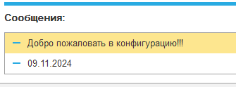
Рисунок 1 – результат

- При открытии формы сотрудник должно появляться сообщение о его возрасте. Учесть открытие формы у только что созданного сотрудника.
  - Алгоритм:
Процедура ПриОткрытии(Отказ)
Если ЗначениеЗаполнено(Объект.ДатаРождения) = Ложь Тогда
Сообщить("Сначала введите дату рождения");
Возврат;
КонецЕсли;
Если Месяц(Объект.ДатаРождения) < Месяц(ТекущаяДата()) Тогда
Возраст = (Год(ТекущаяДата()) - Год(Объект.ДатаРождения));
Сообщить("Возраст: " + Возраст);
Иначе Возраст = (Год(ТекущаяДата()) - Год(Объект.ДатаРождения) - 1);
Сообщить("Возраст: " + Возраст);
КонецЕсли;
КонецПроцедуры
    - Если поле пустое, то ЗначениеЗаполнено будет присвоено Ложь, поэтому строкой «Если ЗначениеЗаполнено(Объект.ДатаРождения) = Ложь» я проверяла пустое поле или нет
  - Результат:
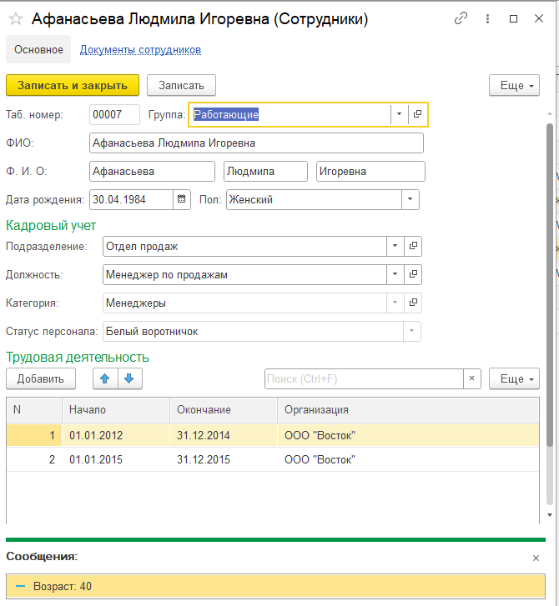
Рисунок 2 - уже 40
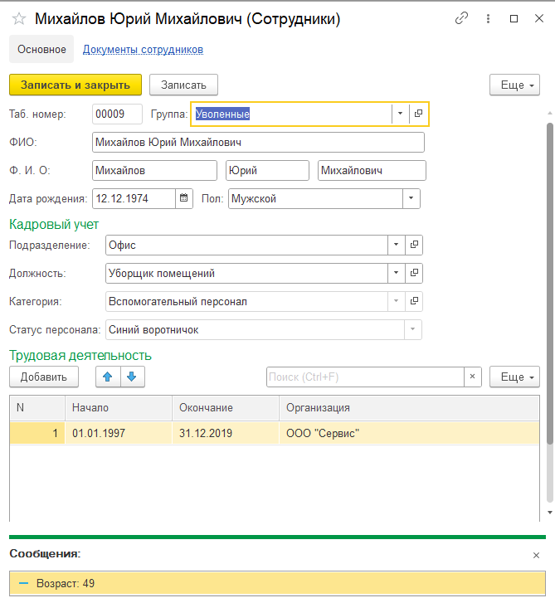
Рисунок 3 - пока 49
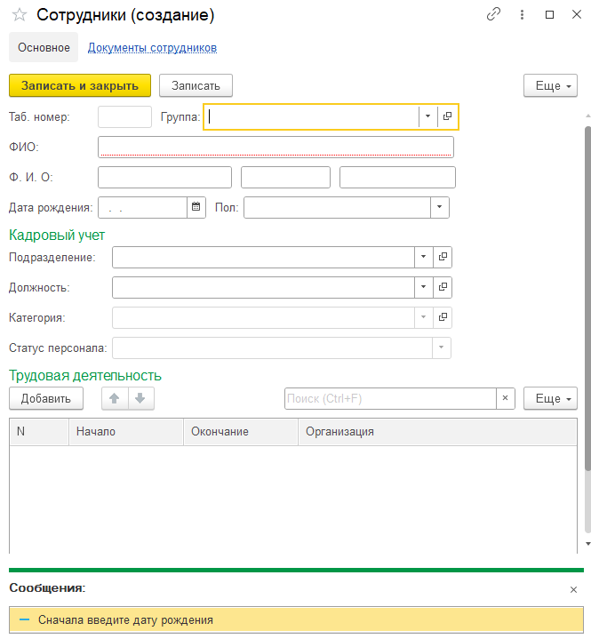
Рисунок 4 - поле дата рождения не заполнено
- После ввода в поле ФИО, автоматически должны заполняться поля Фамилия Имя Отчество. Должна быть защита от неправильного формата (1 заглавная буква, остальные - строчные).
  - Алгоритм
Процедура НаименованиеПриИзменении(Элемент)
ФИО = Объект.Наименование;
Фамилия = СтрРазделить(Объект.Наименование, " ")[0];
Имя = СтрРазделить(Объект.Наименование, " ")[1];
Отчество = СтрРазделить(Объект.Наименование, " ")[2];

Если Фамилия = ТРег(Фамилия) Тогда
Объект.Фамилия = Фамилия;
Иначе Сообщить("Фамилия должна писаться с заглавной буквы, а остальные - строчные");
КонецЕсли;
Если Имя = ТРег(Имя) Тогда
Объект.Имя = Имя;
Иначе Сообщить("Имя должно писаться с заглавной буквы, а остальные - строчные");
КонецЕсли;
Если Отчество = ТРег(Отчество) Тогда
Объект.Отчество = Отчество;
Иначе Сообщить("Отчество должно писаться с заглавной буквы, а остальные - строчные");
КонецЕсли;
КонецПроцедуры

    - С помощью СтрРазделить разделила строку ФИО, чтобы извлечь из нее Фамилию, Имя и Отчество
    - Индексы [0], [1], [2] указывают на получение первой, второй и третьей подстроки соответственно
    - Для форматирования правильного ФИО использована функцию ТРег (у каждого слова строки первый символ преобразуется к верхнему регистру. Все остальные символы преобразуются к нижнему регистру.)
    - Если Фамилия, Имя и Отчество соответствуют ТРег, то данные заполнятся, если нет, выведется сообщение ("… должно писаться с заглавной буквы, а остальные - строчные")

  - Результат
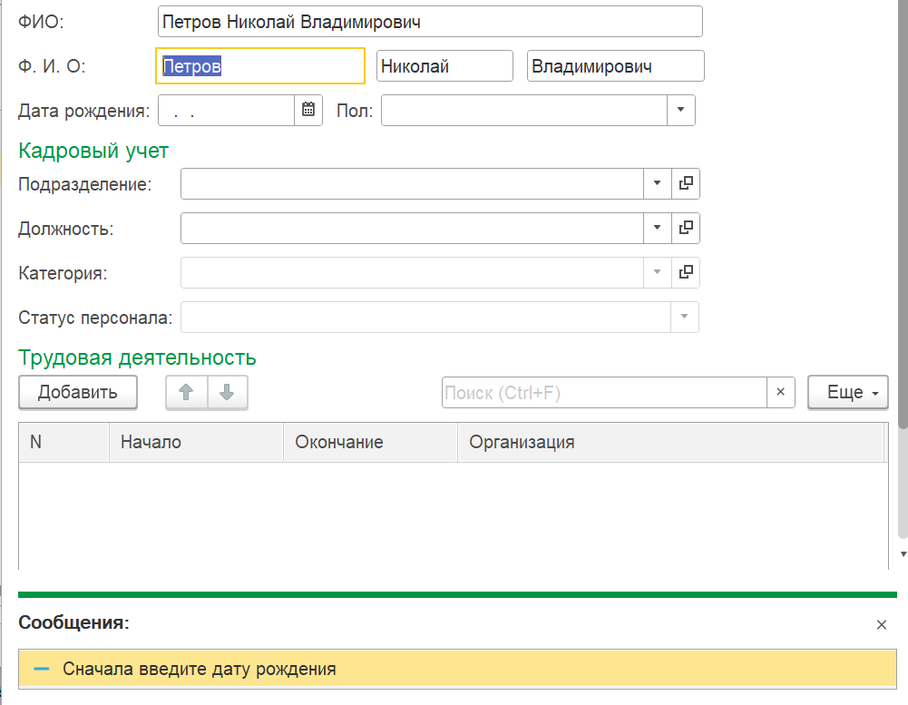
Рисунок 5 - результат при правильном формате
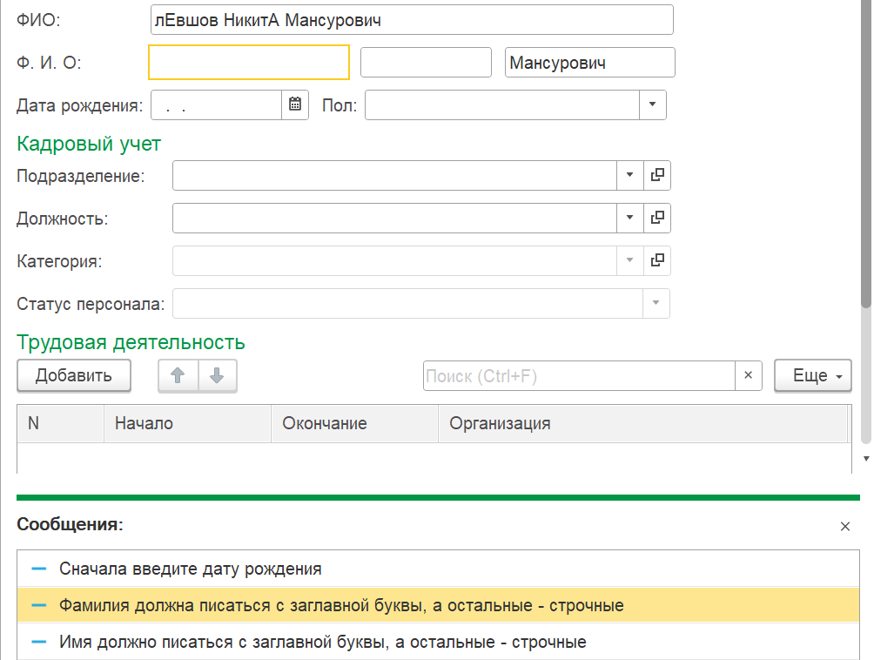
Рисунок 6 - пример результата при неправильном формате

